МИНИСТЕРСТВО НАУКИ И ВЫСШЕГО ОБРАЗОВАНИЯ РФ

ФЕДЕРАЛЬНОЕ ГОСУДАРСТВЕННОЕ БЮДЖЕТНОЕ

ОБРАЗОВАТЕЛЬНОЕ УЧРЕЖДЕНИЕ ВЫСШЕГО ОБРАЗОВАНИЯ

«ВЯТСКИЙ ГОСУДАРСТВЕННЫЙ УНИВЕРСИТЕТ»

ИНСТИТУТ МАТЕМАТИКИ И ИНФОРМАЦИОННЫХ СИСТЕМ

ФАКУЛЬТЕТ КОМПЬЮТЕРНЫХ И ФИЗИКО-МАТЕМАТИЧЕСКИХ НАУК

КАФЕДРА ПРИКЛАДНОЙ МАТЕМАТИКИ И ИНФОРМАТИКИ

Допущен к защите

Заведующий кафедрой ПМИ

______________ Е. В. Разова

**АСПЕКТНЫЙ АНАЛИЗ ТОНАЛЬНОСТИ ОТЗЫВОВ О ФИЛЬМАХ**

Курсовой проект по дисциплине

«Теория алгоритмов»

Выполнил студент группы ФИб-3301-51-00 __________ М. С. Крупин

Руководитель,

канд. пед. наук, доцент кафедры ПМИ __________ Е. В. Разова

Работа защищена с оценкой __________ _______2022 г.

Члены комиссии: __________ ____________

__________ ____________

Киров 2022

Оглавление

Введение 4

1 Обзор подходов к обнаружению лиц на изображениях 6

1.1 Подходы на основе изображений 7

1.2 Подходы на основе признаков 11

1.3 Выводы по разделу 15

2 Обзор программных продуктов 16

2.1 Deep Vision AI 16

2.2 Amazon Rekognition 16

2.3 Face++ 17

2.4 FaceNet и Google Photo 18

2.5 Kairos 18

2.6 Выводы по разделу 19

3 Обзор библиотек 20

3.1 OpenCV 20

3.2 FaceRecognitionDotNet 20

3.3 Dlib 21

3.4 Libfacedetection 22

3.5 FaceNet-Pytorch 23

3.6 Выводы по разделу 23

4 Математические модели методов 24

4.1 Модель метода Виолы-Джонса 24

4.2 Модель свёрточной нейронной сети 25

4.3 Модель многозадачной свёрточной нейронной сети 27

4.4 Модель гистограммы направленных градиентов 28

4.5 Выводы по разделу 29

5 Разработка и тестирование приложения для обнаружения лиц на изображении 30

5.1 Выбор библиотек и языков программирования 30

5.2 Описание разработанного приложения 30

5.3 Тестирование разработанного приложения 36

5.4 Выводы по разделу 41

Заключение 42

Библиографический список 43

Приложения 46

Приложение А 46

Приложение Б 49

Приложение В 50

# Введение

Обнаружение лиц – это востребованная и повсеместно используемая технология обнаружения объектов на изображении, которая постоянно используется во многих областях человеческой деятельности и является основой для более узких направлений исследования: распознание и верификация лица, отслеживание лица и наблюдение за ним, анализ церт, эмоций, классификация и устранение искажений на изображении.

Автоматическое определения лица было одним из самых первых приложений компьютерного зрения, первые работы о котором датируются пятидесятыми годами XX века. В 1990-е и 2000-е годы в данной области произошёл большой рывок, однако большинство из разработанных тогда методов не могли обеспечить высокую точность и скорость обнаружения в реальных, не подогнанных под необходимые требования, условиях (англ. – «in the wild»). Основополагающим исследованием стала работа Виолы и Джонса в 2001 году, в которой был предложен новый метод обнаружения лиц на основе интегрального представления изображения и обучения каскада классификаторов, обладающий необходимой скоростью и точностью для использования в реальных условиях и применяемый до сих пор. С того момента начался период разработки точных и быстрый алгоритмов.

Тема обнаружения лиц до сих пор является активно изучаемой, ставятся цели увеличить скорость и точность обнаружения в более сложных условиях, на фото с плохо различимыми и частично изображёнными лицами.

Чтобы применять алгоритмы для определения лица на изображении, необходимо знать, в каких случаях какие методы лучше применять, при каких исходных данных лучше себя показывает тот или иной алгоритм. При изучении литературы было найдено мало сравнений методов поиска лица на изображении. В этом и будет заключаться актуальность данной работы: сравнение методов обнаружения лиц на изображениях.

Исходя из актуальности, можно выделить цель данной работы: сравнить методы обнаружения лиц на изображении.

Для достижения цели были поставлены следующие задачи:

1. Исследовать подходы к обнаружению лица на изображении.

2. Провести обзор программных аналогов.

3. Рассмотреть программные библиотеки.

4. Составить математические модели используемых методов.

5. Разработать приложение для обнаружения лиц на изображении.

6. Протестировать разработанное приложение.

Курсовой проект состоит из пяти разделов, заключения, библиографического списка и приложений.

В работе были исследованы подходы к обнаружению лиц на изображениях, проведён обзор программных аналогов и библиотек, в результате чего было разработано приложение для обнаружения лиц на изображении, и сравнены присутствующие в нём алгоритмы.

1 Обзор сайтов с отзывами о фильмах

Для аспектного анализа отзывов о фильмах необходимо сформировать базу этих отзывов. Желательно, чтобы у каждого отзыва уже была его оценка по различным аспектам, так как так будет легче проверять правильность работы программы аспектного анализа. Также было бы плюсом, если бы отзыв делился на составляющие, по которым будет проще его анализировать. Например: достоинства, недостатки, пожелания.

1.1 Кинопоиск

На данном сайте отзывы бывают трёх видов:

1. Положительные, помечаются зелёным фоном;
2. Отрицательные, помечаются красным фоном;
3. Нейтральные, помечаются серым фоном;

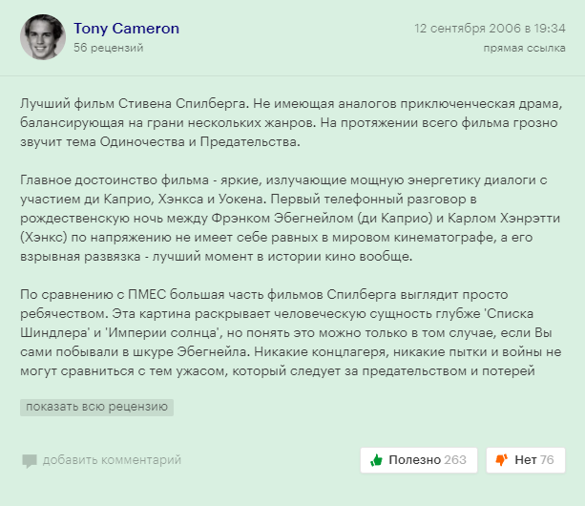

Рисунок 1.1 – Пример отзыва с сайта «Кинопоиск»

Информации о содержании отзыва достаточно мало. Для аспектного анализа недостаточно знать эмоциональную окраску отзыва. Сам отзыв не делится на составляющие, только если сам автор этого не сделает.

Для Кинопоиска существует API, с помощью которого можно получать всю информацию об отзыве, не прибегая к парсингу.

1.2 Ivi

На данном сайте об отзыве не предоставляется никакой информации. Однако есть общий аспектный анализ отзывов о фильмах, состоящий из режиссуры, зрелищности, игры актёров и сюжета. Каждый из аспектов оценивается по стобалльной шкале.



Рисунок 1.2 – Пример отзыва с сайта «Ivi»

1.3 Отзовик

Каждый отзыв сайта «Отзовик» делится на пункты: «Достоинства», «Недостатки» и основной раздел. В конце отзыва приводится аспектная оценка фильма, составленная пользователем, которая состоит из сюжета, зрелищности, игры актёров, оригинальности, музыки и звука. Также автор ставит оценку от 1 до 5 и рекомендует или не рекомендует этот фильм. По данным причинам этот сайт хорошо подходит для составления размеченного корпуса отзывов о фильмах.

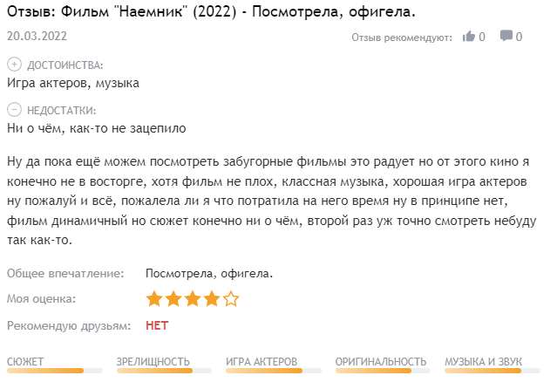

Рисунок 1.3 – Пример отзыва с сайта «Отзовик»

1.4 СпасибоВсем.ру

Структура отзыва похожа на структуру отзыва с сайта «Отзовик», однако в оценке отсутствует шкала «Оригинальность». Сам сайт менее популярен по сравнению с вышеупомянутом с сайтом, поэтому отзывов на нём меньше, и собрать их достаточное количество будет труднее.

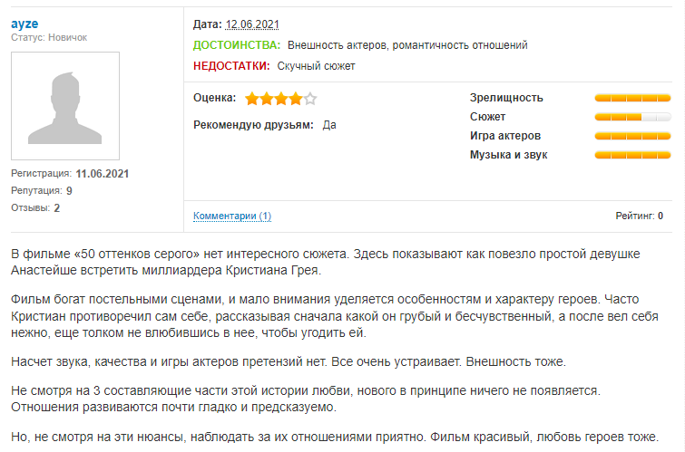

Рисунок 1.4 – Пример отзыва с сайта «СпасибоВсем.ру»

1.5 Irecommend.ru

На этом сайте пользователь ставит оценку фильму от 1 до 5, пишет отзыв и по желанию отмечает достоинства и недостатки. То, что достоинства и недостатки есть не в каждом отзыве, значительный минус.

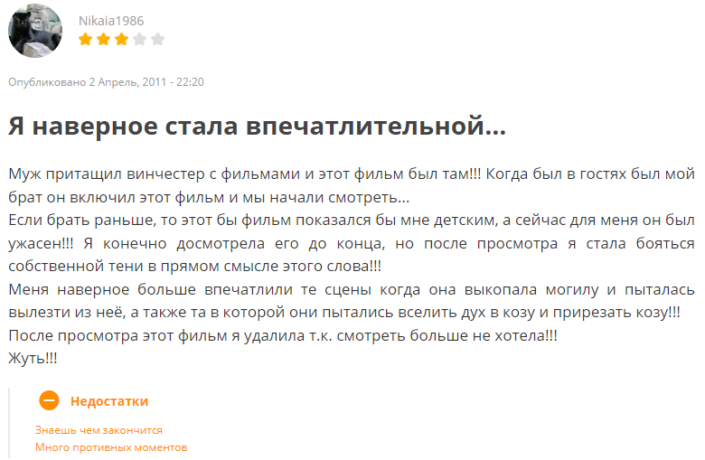

Рисунок 1.5 – Пример отзыва с сайта «Irecommend.ru»

1.6 Выводы по разделу

В данном разделе был проведён обзор пяти сайтов с отзывами о фильмах. В каждом были выделены достоинства, которые бы лучше всего поспособствовали построению модели анализа аспектов фильма. В результате для дальнейшего использования и создания на его основе размеченного корпуса отзывов был выбран наилучший сайт – «Отзовик», на котором отзыв является структурированным (достоинства, недостатки, основной раздел), даётся оценка по пятибалльной шкале, общая рекомендация, а самое главное – оценка фильма по аспектам: «Сюжет», «Зрелищность», «Игра актёров», «Оригинальность», «Музыка и звук».

1.2 Подходы на основе признаков

## 1.2.1 Низкоуровневый анализ

1.2.1.1 Метод рёбер. Использование рёбер для получения признаков было применено в самой ранней работе по обнаружению лиц. Она было основана на анализе линейных рисунков лиц по фото и направлена на выявление черт лица. В данном подходе рёбра должны быть помечены и сопоставлены с моделью лица для проверки правильности обнаружения. Это достигается при помощи маркировки рёбер левой стороны, правой стороны или линий роста волос и последующего сопоставления этих линий с моделью лица. Здесь используются различные первые и вторые производные (лапласиан) гауссиана для получения линейного рисунка лица, а также выделения основных точек глаз [4, p. 240] [10, p. 22].

1.2.1.2 Сероуровневый анализ. Черты лица, такие как брови, губы, зрачки, ноздри, обычно темнее, чем окружающие их области лица. Это свойство используется для разделения частей лица. Алгоритмы обнаружения черт лица ищут локальные минимумы серого цвета в разделённых частях лица. В данных алгоритмах входные изображения сначала усиливаются контрастным растяжением для улучшения качества локальных тёмных пятен и тем самым облегчения их обнаружения. Локальные максимумы, которые определяются яркими пикселями, используются для обозначения ярких пятен на лице (кончик носа, глаза, щёки). Таким образом, при получении определённой совокупности тёмных и светлых пятен на области изображения, можно идентифицировать лицо [10, p. 23] [4, p. 241].

1.2.1.3 Анализ цветовой информации. Информация о сером изображении обеспечивает лишь базовое представление лица, в то время как цветное изображение может дать намного больше информации, особенно при рассмотрении людей разных рас.

Для алгоритмов обнаружения лица с использованием цветовой информации используются различные цветовые модели, например, RGB, в которой каждый цвет представляется комбинацией красного, зелёного и синего. Поскольку основное изменение внешнего вида кожи связано с изменением яркости, обычно предпочтительнее нормализованные цвета RGB [4, p. 241].

Разделение лица по цветовым признакам в основном может быть выполнено с использованием соответствующих пороговых значений цвета кожи, где цвет кожи моделируется с помощью гистограмм или диаграмм. Более сложные методы используют статистические меры, которые моделируют изменение лица большого количества людей. Например, гауссово распределение, характеризуемое его средним значением и ковариационной матрицей, используется для представления образцов цвета кожи людей разных рас. Стоит заметить, что в данном случае определение цвета может быть более устойчивым к изменениям факторов окружающей среды (освещение и т.п) [10, p. 23].

1.2.1.4 Двигательный анализ. Информация о движении – это удобный способ определения местоположения движущегося лица при наличии видео. Простой способ сегментации движения – это анализ разности кадров. Этот подход, хотя и простой, способен эффективно различать движущийся передний план независимо от статического заднего фона. Движущиеся объекты, включающие части лица и тела, распознаются при помощи порогового значения накопленной разности кадров [10, p. 24] [4, p. 243].

Другой способ измерения движения – это оценка движущихся контуров лица. По сравнению с разностью кадров результаты, полученные от движущихся контуров, всегда более надежны, особенно когда движение незначительно. Эти методы основаны на точной оценке видимых движений, называемых оптическим потоком. Поскольку оценка основана на краткосрочных движущихся объектах, она чувствительна к незначительному движению [10, p. 24] [4, p. 243].

## 1.2.2 Анализ признаков

Процесс поиска признаков начинается с определения выделяющихся черт лица. Их обнаружение затем позволяет предположить существование других, менее выделяющихся черт, используя антропометрические измерения геометрии лица. Например, пара темных областей, обнаруженных в области лица, повышает уверенность в существовании лица. Среди всех признаков лица пара глаз является наиболее часто применяемым эталонным признаком благодаря своему выделяющемуся внешнему виду. Также используются такие признаки, как контур головы и тело (ниже головы) [7, p. 21] [11, p. 5] [10, p. 26] [4, p. 245].

Алгоритм обнаружения черт лица, разработанный De Silva, является хорошим примером поиска признаков. Алгоритм начинается с предположения о существовании макушки головы, затем данный метод поиска сканирует область вниз, чтобы найти линию глаз. Расстояние между верхней частью и линией глаз затем используется в качестве эталонной длины. Данный алгоритм имеет точность 82%. Хотя алгоритму удается обнаружить черты лица людей различных рас, поскольку он не полагается на информацию о сером цвете, он не может правильно обнаружить черты, если на лице есть очки, большое количество волос на лбу и другие мешающие объекты [7, p. 21] [4, p. 245].

## 1.2.3 Модели активной формы

1.2.3.1 Змеи. Активные контуры, или змеи, обычно используются для определения границы головы. Для выполнения данной задачи змея инициализируется рядом с головой, затем фокусируется на краях и впоследствии принимает форму головы. Развитие (продвижение по контуру головы) змеи достигается минимизацией энергетической функции $E_{змея}$, обозначаемой как

$E_{змея}=E_{внутренняя}+E_{внешняя}$, (1.4)

где $E_{внутренняя}$, $E_{внешняя}$– внутренняя и внешняя энергетические функции соответственно. Внутренняя энергия – это та часть, которая зависит от внутренних свойств змеи и определяет её естественное развитие. Типичное естественное развитие у змей – это сокращение или удлинение. Внешняя энергия противодействует внутренней энергии и позволяет контурам отклоняться от естественного развития и в итоге принимать форму ближайших объектов, границ головы. Две основных задачи при реализации змеи – это выбор соответствующих энергетических выражений и техника минимизации энергии. Несмотря на то, что змеи обычно способны определять границы объектов, их реализация все еще страдает от двух проблем. Часть контура часто попадает в ловушку ложных объектов изображения. Кроме того, змеи не эффективны в выделении невыпуклых деталей. Также низкая яркость объектов может помешать правильности выделения нужного объекта [10, p. 25] [4, p. 249].

1.2.3.2 Деформируемые шаблоны. Деформируемые шаблоны являются модификацией змей, используя 5 энергетических функций вместо двух [4, p. 250] [10, p. 25].

1.2.3.3 Модели распределения точек. МРТ – это компактное параметризованное описание формы, основанное на статистике. Архитектура МРТ отличается от других моделей активной формы. Контур МРТ дискретизируется в набор помеченных точек. Вариации этих точек сначала параметризуются в обучающем наборе, включающем объекты различных размеров и положений. Используя анализ главных компонент (АГК), вариации признаков в обучающем наборе строятся как линейная гибкая модель. Модель содержит среднее значение всех признаков в множествах и основные режимы вариации для каждой точки

$x=\overline{x}+Pv$, (1.5)

где *x* представляет точку на МРТ, $\overline{x}$– средний признак в обучающем наборе для этой точки, $P=[p_{1},p_{2},…,p_{t}]$– матрица *t* наиболее значимых векторов вариации ковариации отклонений, а *v* - весовой вектор [6, p. 26] [4, p. 251].

1.3 Выводы по разделу

В данной главе была выполнена задача описания подходов к обнаружению лиц на изображениях.

Существует большое количество различных методов обнаружения лиц на изображениях, но наиболее эффективными из них являются подходы на основе изображений и модели активной формы, которые широко применяются в приложениях и библиотеках, которые будут описаны ниже. Такие же подходы, как анализ признаков и низкоуровневый анализ не могут быть эффективны, так как требуют жёсткого соблюдения условий, которые далеко не всегда будут выполняться на случайных изображениях. Однако такие подходы тоже могут найти себе применение, например, можно сочетать их между собой или улучшать при помощи них более эффективные методы, чтобы добиться лучшего результата.

# 2 Обзор программных продуктов

2.1 Deep Vision AI

Обнаруживает и распознаёт лица на изображениях, выдаёт информацию, которую можно получить о человеке (пол, возраст и т.п). Есть возможность распознавания в реальном времени с приведением статистики по возрастному и половому составу [21].

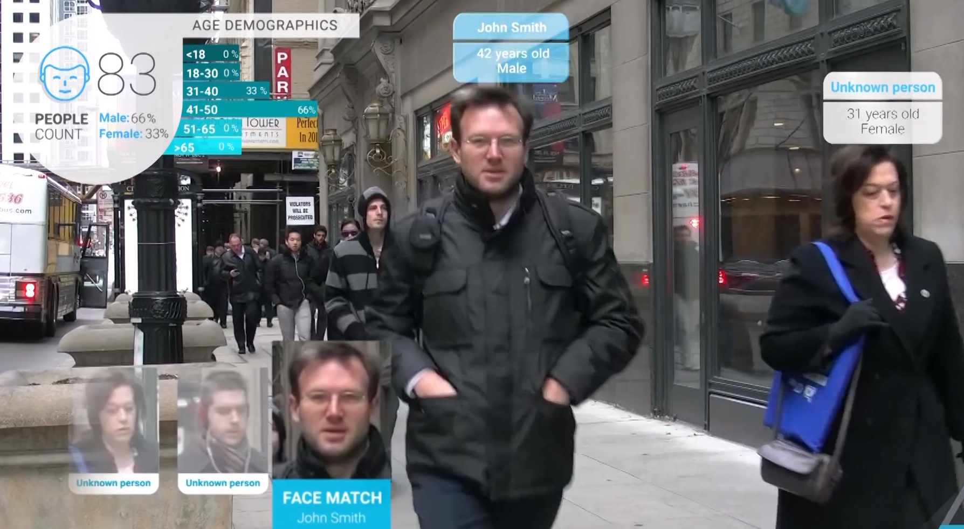

Рисунок 2.1 – Приложение Deep Vision AI

2.2 Amazon Rekognition

Предоставляет возможность распознания человека по изображению лица, сравнение нескольких лиц, проводит анализ внешний данных и на их основе выдаёт информацию: анализ эмоций, цвет волос, пол, информация о глазах. Также данное программное обеспечение может распознавать лица на фото, используя ваш набор изображений (сравнивая лица на фото из вашего набора с искомым лицом). Присутствует возможность быстрого распознавания известных людей на фото и видео [22].

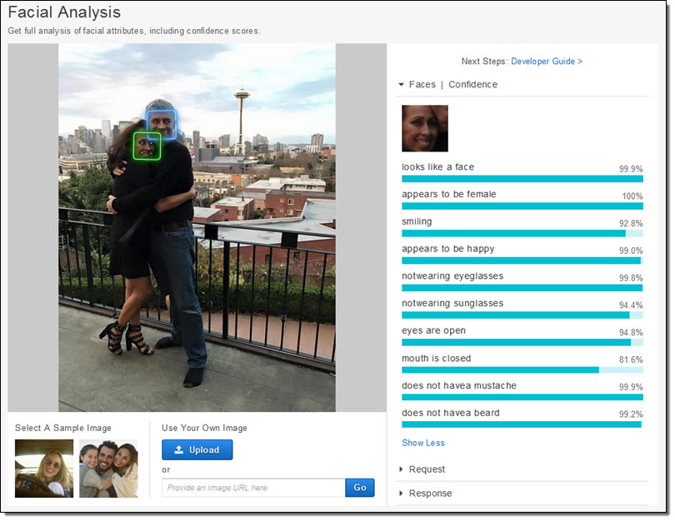

Рисунок 2.2 – Обнаружение лица при помощи Amazon Rekognition

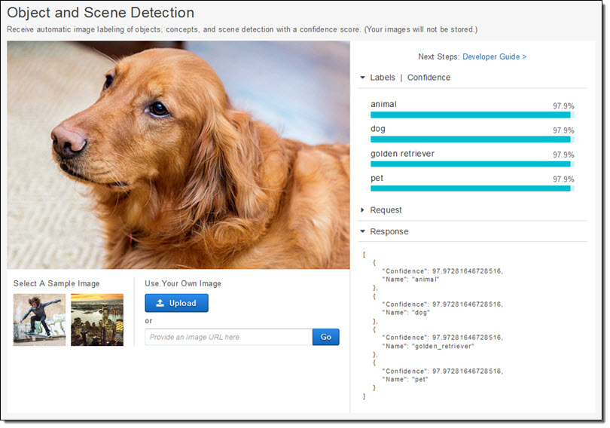

Рисунок 2.3 – Определение объекта при помощи Amazon Rekognition

2.3 Face++

Эта платформа, созданная китайской компанией Megvii, использует искусственный интеллект и машинное зрение для обнаружения лиц, использует модель распределения точек для подтверждения личности человека с высокой степенью точности. Face++ также позволяет любому разработчику создавать приложения, используя её алгоритмы, что помогло сделать её самой обширной платформой распознавания лиц в мире, которую используют 300 000 разработчиков из 150 стран [23].

Примечательно, что Face++ интегрирован в платформу Alibaba City Brain, которая анализирует сеть видеонаблюдения в городах для оптимизации транспортных потоков и обнаружения происшествий, требующих вмешательства полиции, скорой помощи и других служб.

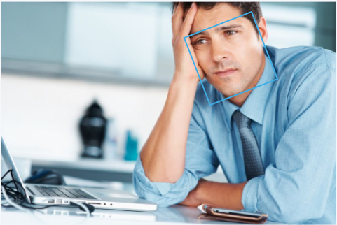 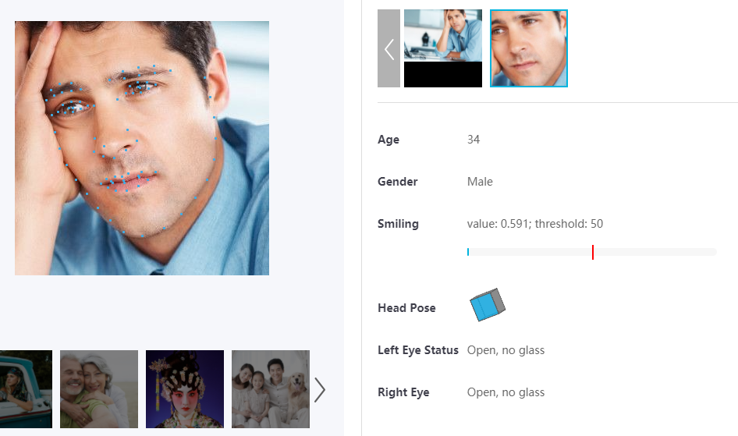

Рисунок 2.4 – Информация о человеке по фото лица при помощи Face++

2.4 FaceNet и Google Photo

Технология FaceNet использует нейронную сеть для распознания лиц и имеет точность в 99,63%. Данная технология встроена в приложение Google Photo и используется для сортировки изображений, распознания лиц, объединение их в группы по различным признакам и поиска изображений [24].

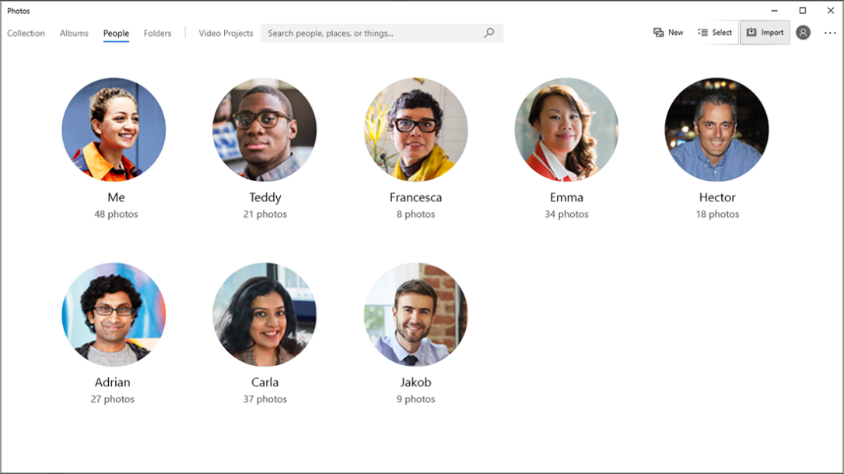

Рисунок 2.5 – Классификация изображений при помощи Google Photo

2.5 Kairos

Предоставляет возможность сравнивать лица людей, определять их схожесть, обнаруживать и распознавать лица, выдавая подробную информацию на основе изображения [25].

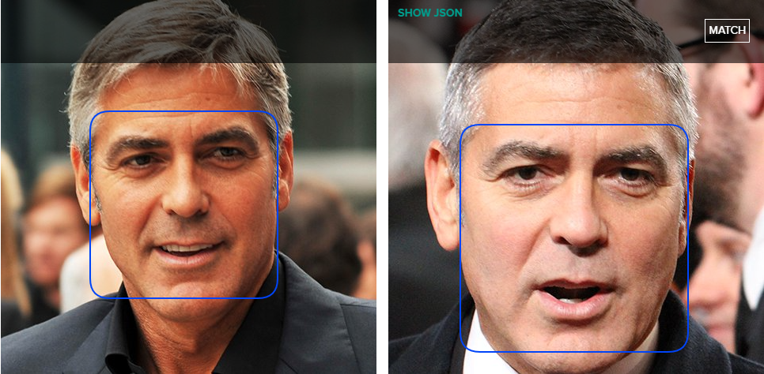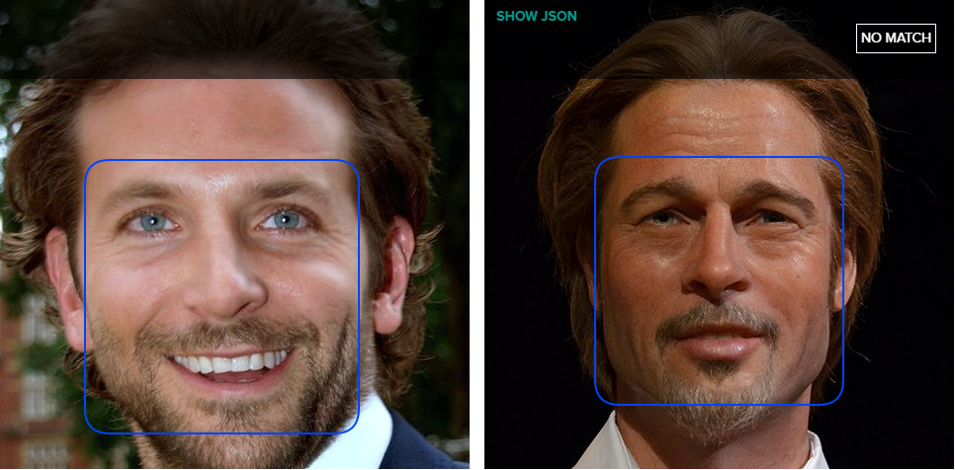

Рисунок 2.6 – Сравнение схожести лиц при помощи Kairos



Рисунок 2.7 – Информация о человеке по фото лица при помощи Kairos

2.6 Выводы по разделу

В данной главе была выполнена задача описания программных продуктов. В результате можно сказать, что по причине востребованности темы обнаружения и распознавания лиц, при поиске программ для обзора было найдено большое количество таких приложений. На основании этого становится очевидно, что за счёт высокой конкуренции разработчики будут стремиться сделать свой продукт лучше остальных, поэтому прогресс в данной области не будет останавливаться, а, наоборот, постоянно расти.

Для обзора же было выбрано только несколько наиболее качественных, точных и функциональных программ. Из представленных наибольшей функциональностью обладают такие приложения, как Amazon Rekognition и Kairos. Однако все вышеописанные программные продукты выполняют свою основную функцию, обнаружение и распознание лица, с высокой степенью точности.

# 3 Обзор библиотек

3.1 OpenCV

OpenCV – это библиотека с открытым исходным кодом, включающая в себя 2500 как классических, так и современных алгоритмов компьютерного зрения и машинного обучения. Данные алгоритмы могут быть использованы во многих целях, в том числе для обнаружения и распознавания лиц, объектов на изображениях и видео [26].

OpenCV является кроссплатформенной библиотекой, написанной на C++, имеющей интерфейсы для Python и Java и поддерживаемой на Windows, Linux, MacOS и Android.

Для обнаружения лиц в OpenCV используется метод Виолы-Джонса, который был описан выше в пункте 1.1.4, анализ главных компонент из пункта 1.1.1, метод локальных бинарных шаблонов и линейный дискриминантный анализ (линейный дискриминант Фишера), описанный в пункте 1.1.1.

Для OpenCV существует кроссплатформенная оболочка .NET, называемая EmguCV, которая позволяет использовать функции OpenCV в таких языках, как C#, Visual Basic, Visual C++, Iron Python и других. Данная библиотека может использоваться в Visual Studio, Xamarin Studio и Unity, она поддерживается на Windows, MacOS, Linux, Android, IOS и Windows Phone [27].

3.2 FaceRecognitionDotNet

Библиотека, позволяющая обнаруживать, распознавать лица, а также определять возраст, пол, положение головы человека и выделять черты его лица. В FaceRecognitionDotNet используется машинное обучение, поэтому перед использованием алгоритма его необходимо обучить на наборе изображений [28].

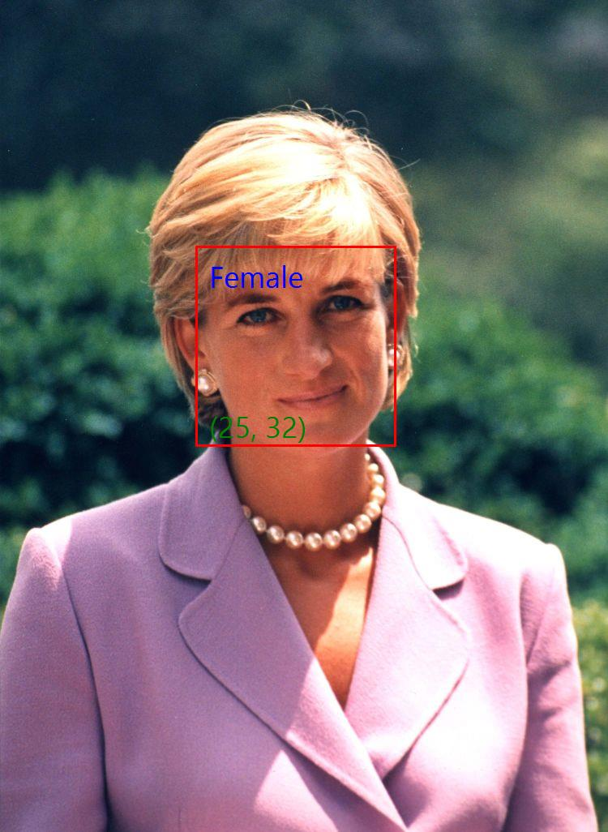

Рисунок 3.1 – Данные о человеке по лицу при помощи FaceRecognitionDotNet

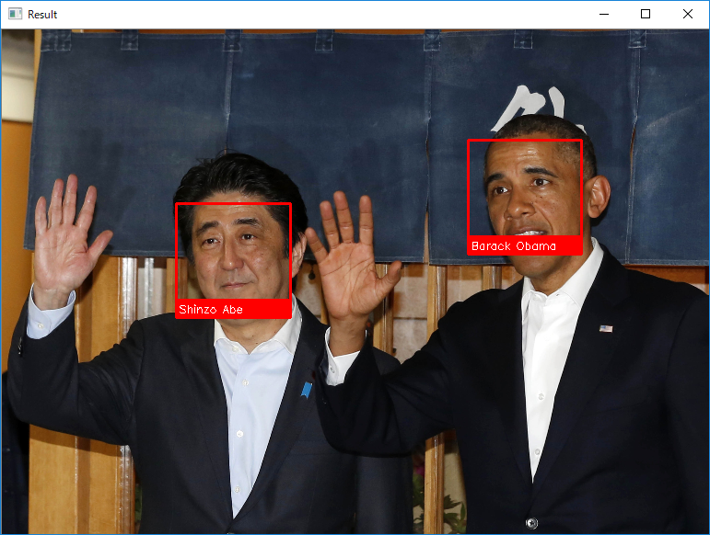

Рисунок 3.2 – Распознание лиц при помощи FaceRecognitionDotNet

3.3 Dlib

В данной библиотеке для обнаружения лиц на изображениях используется гистограмма направленных градиентов (ГНГ), также в неё встроено несколько реализаций нейронных сетей, метода опорных векторов и метода ключевых точек [29].

Метод ГНГ менее устойчив по сравнению с методом Виолы-Джонса (признаки Хаара), который применяется в OpenCV, если лицо на изображении повёрнуто не в сторону камеры, а под каким-либо углом. Также в библиотеке Dlib существует метод свёрточной нейронной сети (CNN), используя который можно обнаруживать лица под различными углами и который показывает отличные результаты. [15, p. 31]

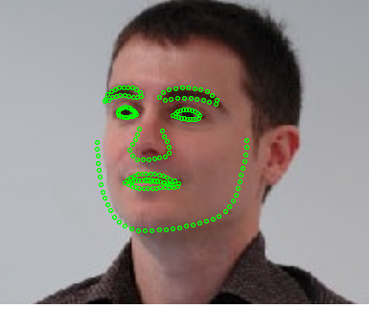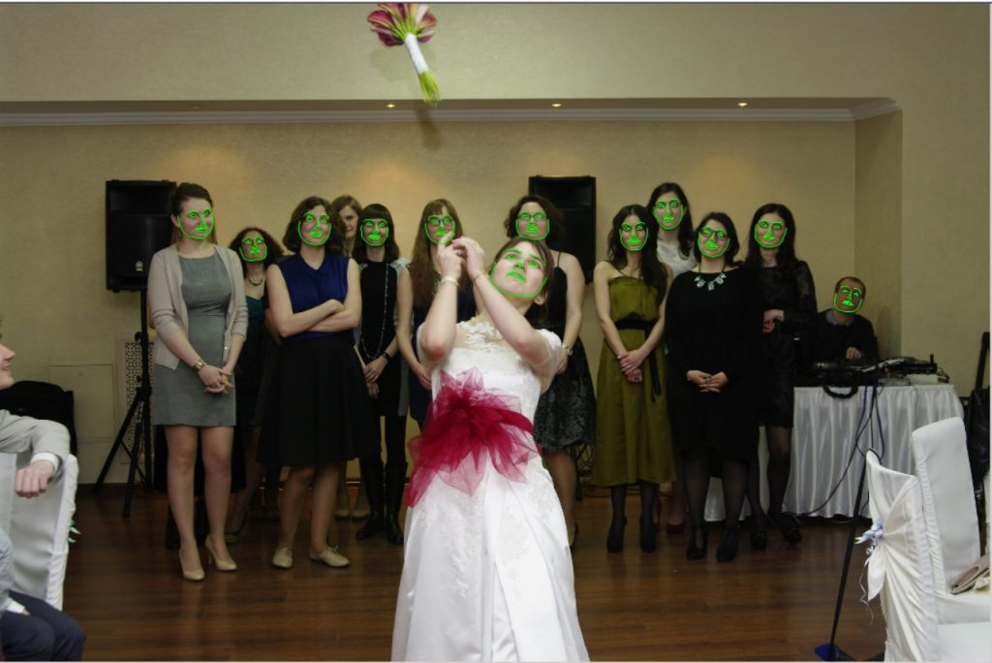

Рисунок 3.3 – Обнаружение лиц при помощи Dlib

3.4 Libfacedetection

Libfacedetection – это библиотека с открытым исходным кодом на основе CNN (Convolutional Neural Networks), написанная для языка C++ и поддерживаемая на Windows и Linux. На выходе алгоритма отмечается лицо на изображении, его ключевые точки и вероятность, того, что лицо было найдено правильно [30].

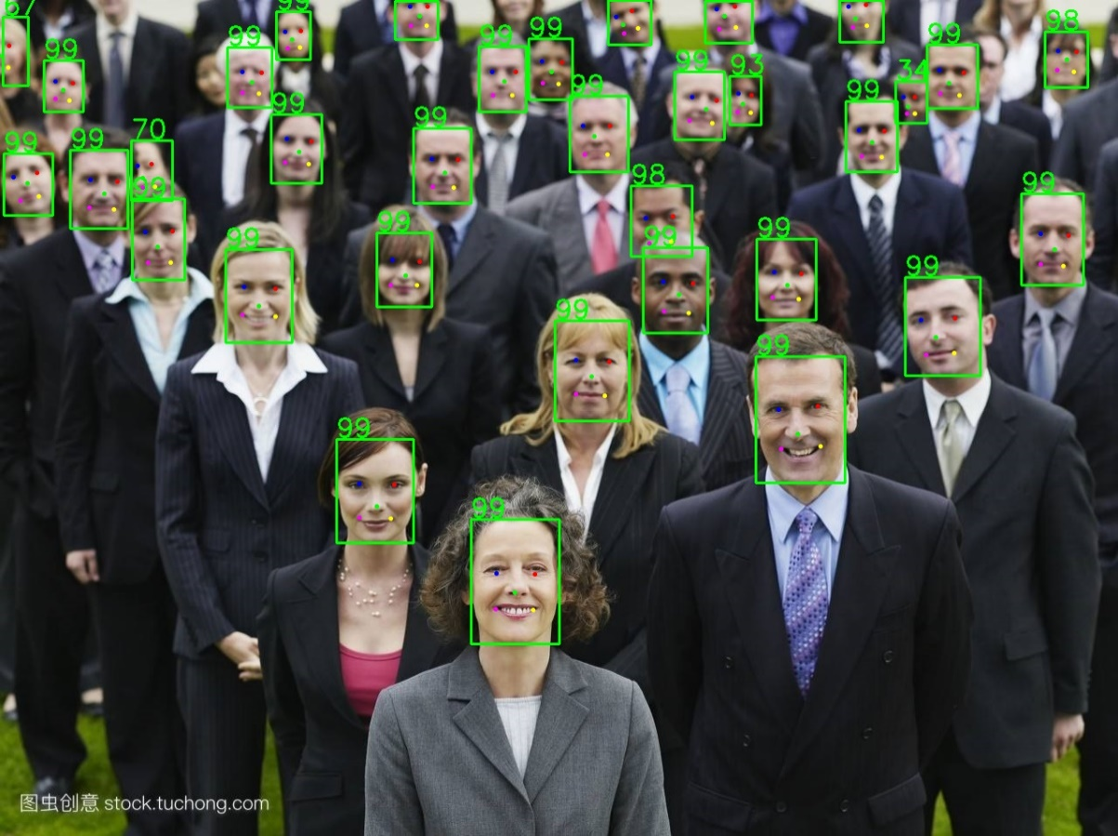

Рисунок 3.4 – Обнаружение лица при помощи Libfacedetection

3.5 FaceNet-Pytorch

В данной библиотеке, предназначенной для языка Python, для обнаружения лиц на изображении используется версия многозадачной каскадной свёрточной нейронной сети (англ. – Multi-task Cascaded Convolutional Neural Network (MTCNN)), которая, по мнению разработчиков, является самой быстрой реализацией MTCNN, обрабатывая 13 изображений разрешения 1920x1080 за секунду [31].

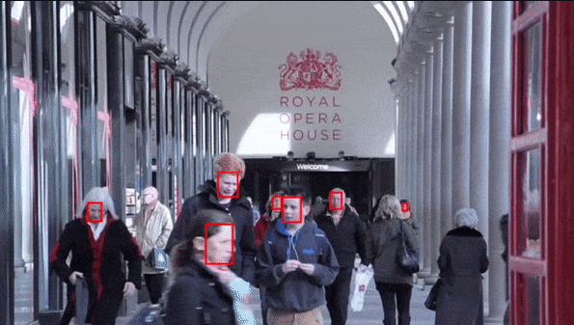

Рисунок 3.5 – Обнаружение лица при помощи FaceNet

3.6 Выводы по разделу

В данной главе было выполнено описание библиотек для обнаружения лиц, что пригодится для осуществления цели курсового проекта.

Наиболее функциональными, включающими в себя наибольшее количество алгоритмов, являются такие библиотеки, как OpenCV и её оболочка, EmguCV, на .NET и Dlib. Их можно использовать для написания приложения по обнаружению лиц и сравнивать полученные результаты.

# 4 Математические модели методов

Математическая модель – это описание системы с использованием языка математики и её понятий. Модель может помочь объяснить систему и предсказать её поведение в различных условиях.

4.1 Модель метода Виолы-Джонса

1. Загрузка заранее обученных при помощи процедуры бустинга каскадов Хаара для обнаружения признаков глаз, лица и другого.

Признак – это отображение области изображения на множество допустимых значений:

$f:X→D_{f}$, (4.1)

где X – область изображения, $D_{f}$– область допустимых значений.

2. Загрузка изображения для поиска на нём лица.

3. Представление загруженного изображения в интегральном виде:

$L\left(x, y\right)=\sum_{i=0,j=0}^{i≤x,j≤y}{I(i,j)}$, (4.2)

где L(x, y) – элемент интегрального изображения, I(i, j) – элемент исходного изображения.

4. Поиск лиц на изображении при помощи каскадов Хаара: на изображении создаётся окно, в которое последовательно помещается около 6000 признаков и 200000 вариантов их расположения, и перемещается по изображению. Дойдя до конца, окно увеличивается, и всё начинается снова. Все найденные признаки передаются каскаду классификаторов, и, если каждый классификатор в каскаде указал на наличие лица в данной области, то происходит сохранение этого окна с лицом.

5. Получение в конце алгоритма набора прямоугольников, обводящих найденные лица.

4.2 Модель свёрточной нейронной сети

Название «свёрточная нейронная сеть» произошло от английского наименования «Convolutional Neural Network» (CNN).

1. Загрузка входного изображения.

2. Генерация первого слоя нейронов, состоящего из *n* каналов. Каждому каналу соответствует набор весов (ядра свёртки), представленный таблицей *k*x*k*, который используется для поиска нужных признаков на изображении. На изображение располагается окно *k*x*k* и передвигается по изображению. На каждом сдвиге считается значение *v*, называемое свёрткой [14, p. 126]:

$v_{k,m}=\sum_{i=1}^{k}{\sum_{j=1}^{k}{x_{i+k, j+m}*ω_{ij}}}$, (4.3)

где $x_{ij}$– пиксели изображения, $ω_{ij}$– веса.

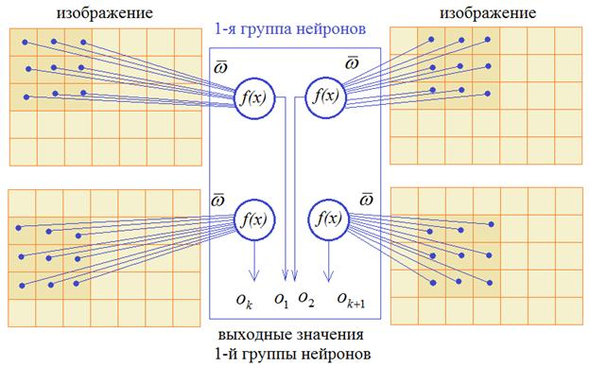

Рисунок 4.1 – Выходные значения слоя нейронов

Каждое такое значение пропускается через функцию активации и значение

$o_{k,m}=f(v_{k,m})$ (4.4)

записывается в соответствующую ячейку канала [14, p. 129]. Каждый канал может выделять определённый тип объекта (например, 1-й канал – горизонтальные линии, 2-й канал – вертикальные, и так далее).

3. Следующие слои нейронов принимают результаты, полученные предыдущими и их каналы могут выделять уже более сложные типы объектов (например: прямоугольники, многоугольники, другие геометрические фигуры).

4. Применение изменения масштаба (pooling), а в данном случае MaxPooling. Берутся непересекающиеся области канала и в них выбирается наибольшее значение. При помощи изменения масштаба каналы уменьшаются, в них становится меньше значений [14, p. 130].

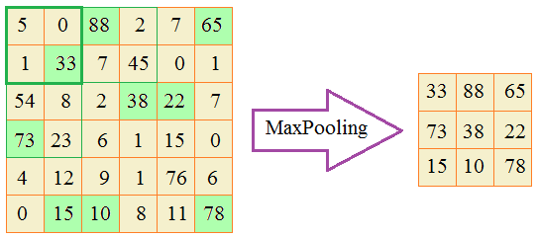

Рисунок 4.2 – Операция MaxPooling

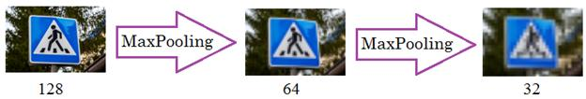

Рисунок 4.3 – Изменение масштаба изображения операцией MaxPooling

Увеличение масштаба происходит для того, чтобы нейроны следующего слоя могли выделять наиболее общие признаки на фото.

5. Таким образом происходит последовательное образование новых слоёв нейронов и увеличение масштаба, пока в каждом канале не останется по одному элементу. Далее эти элементы передаются в обычную нейронную сеть, которая выдаёт вероятность принадлежности изображения к какому-либо классу [14, p. 133].

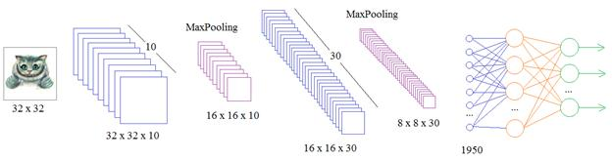

Рисунок 4.4 – Схема свёрточной нейронной сети

4.3 Модель многозадачной свёрточной нейронной сети

Название «многозадачная свёрточная нейронная сеть» произошло от английского наименования «Multitask Convolutional Neural Network» (MTCNN).

Данная сеть является улучшением простой CNN. В ней используются сразу три нейронные сети последовательно [18].

1. На первой стадии используется свёрточная сеть P-Net (Proposal Network) для получения примерного списка лиц-кандидатов и векторов регрессии обводящих их прямоугольников. Далее применяется NMS-подавление (non-maximum suppression) для объединения сильно перекрывающих друг друга рамок.

2. Все полученные ограничивающие рамки передаются в следующую CNN, называемую R-Net (Refine Network). Она продолжает отклонять большое количество ложных обнаружений, используя регрессию рамок лиц и NMS-подавление. На выходе данной стадии уже получаются точные результаты.

3. На финальной стадии используется O-Net (Output Network). Здесь положение рамок, которые обводят лица, максимально уточняется, и на лицах обозначаются ключевые точки: глаза, нос, губы.

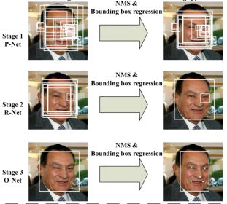

Рисунок 4.5 – Стадии MTCNN

4.4 Модель гистограммы направленных градиентов

Название «гистограмма направленных градиентов» произошло от английского наименования «Histogram of Oriented Gradients» (HOG).

Этот метод базируется на распределении градиентов интенсивности (яркости) в определённых отдельных частях изображения. Основная идея заключается в том, что внешний вид и форма лица на картинке могут быть представлены как совокупность данных градиентов [19].

1. Изображение разбивается на множество маленьких областей и представляется в сетчатом виде.

2. Для каждой такой области строится гистограмма направлений градиента яркости.

3. Далее для увеличения точности необходимо нормализовать блоки изображения, которые состоят из нескольких областей, по контрасту. Далал и Триггс исследовали несколько методов нормализации, исходя из которых можно получить множитель для нормирования:

1) L2-норма:

; (4.5)

2) L1-норма:

; (4.6)

3) Корень из L1-нормы:

$f=\sqrt{\frac{v}{{\left\|v\right\|}_{1}+ε}}$. (4.7)

где $v$– ненормированный вектор, содержащий все гистограммы данного блока; ${\left\|v\right\|}_{k}$– его норма; $ε$– маленькая константа. Благодаря данным множителям можно существенно увеличить точность метода.

4. Совокупность таких нормализованных гистограмм называется дескриптором, который инвариантен к освещению и геометрическим преобразованиям.

5. Финальная стадия – классификация дескриптора (обнаружение лиц) при помощи метода опорных векторов [20].

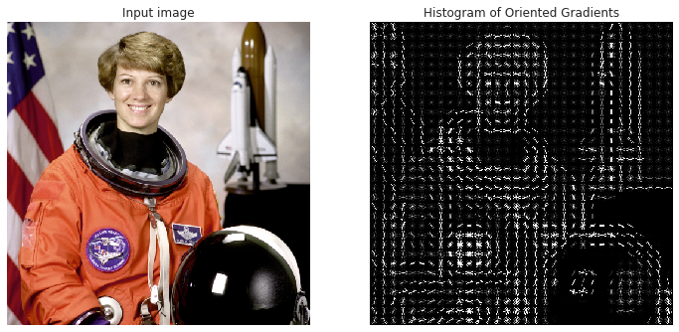

Рисунок 4.6 – Гистограмма направленных градиентов

4.5 Выводы по разделу

В данном разделе была выполнена задача составления математических моделей для методов, которые будут использоваться в приложении для обнаружения лица на изображениях. Все описанные методы отличаются друг от друга принципом работы, различными способами выполняют задачу обнаружения объектов, поэтому, для использования их в будущей программе и сравнения друг с другом, это хороший набор.

# 5 Разработка и тестирование приложения для обнаружения лиц на изображении

5.1 Выбор библиотек и языков программирования

На основе обзора программных библиотек можно заметить, что большинство библиотек предназначены для языка Python. Поэтому, с точки зрения широкого функционала приложения, а также достаточного количества методов обнаружения лица для дальнейшего сравнения, будет разумно выбрать именно этот язык программирования.

Библиотеки, которые будут использоваться:

1) OpenCV: метод Виолы-Джонса;

2) Dlib: метод CNN, метод HOG;

3) FaceNet-Pytorch: метод MTCNN;

4) Tkinter – библиотека для создания графического интерфейса приложения.

5.2 Описание разработанного приложения

## 5.2.1 Программная реализация

Программа включает в себя 10 классов и может быть представлена в виде следующей диаграммы на языке UML (Unified Modeling Language).

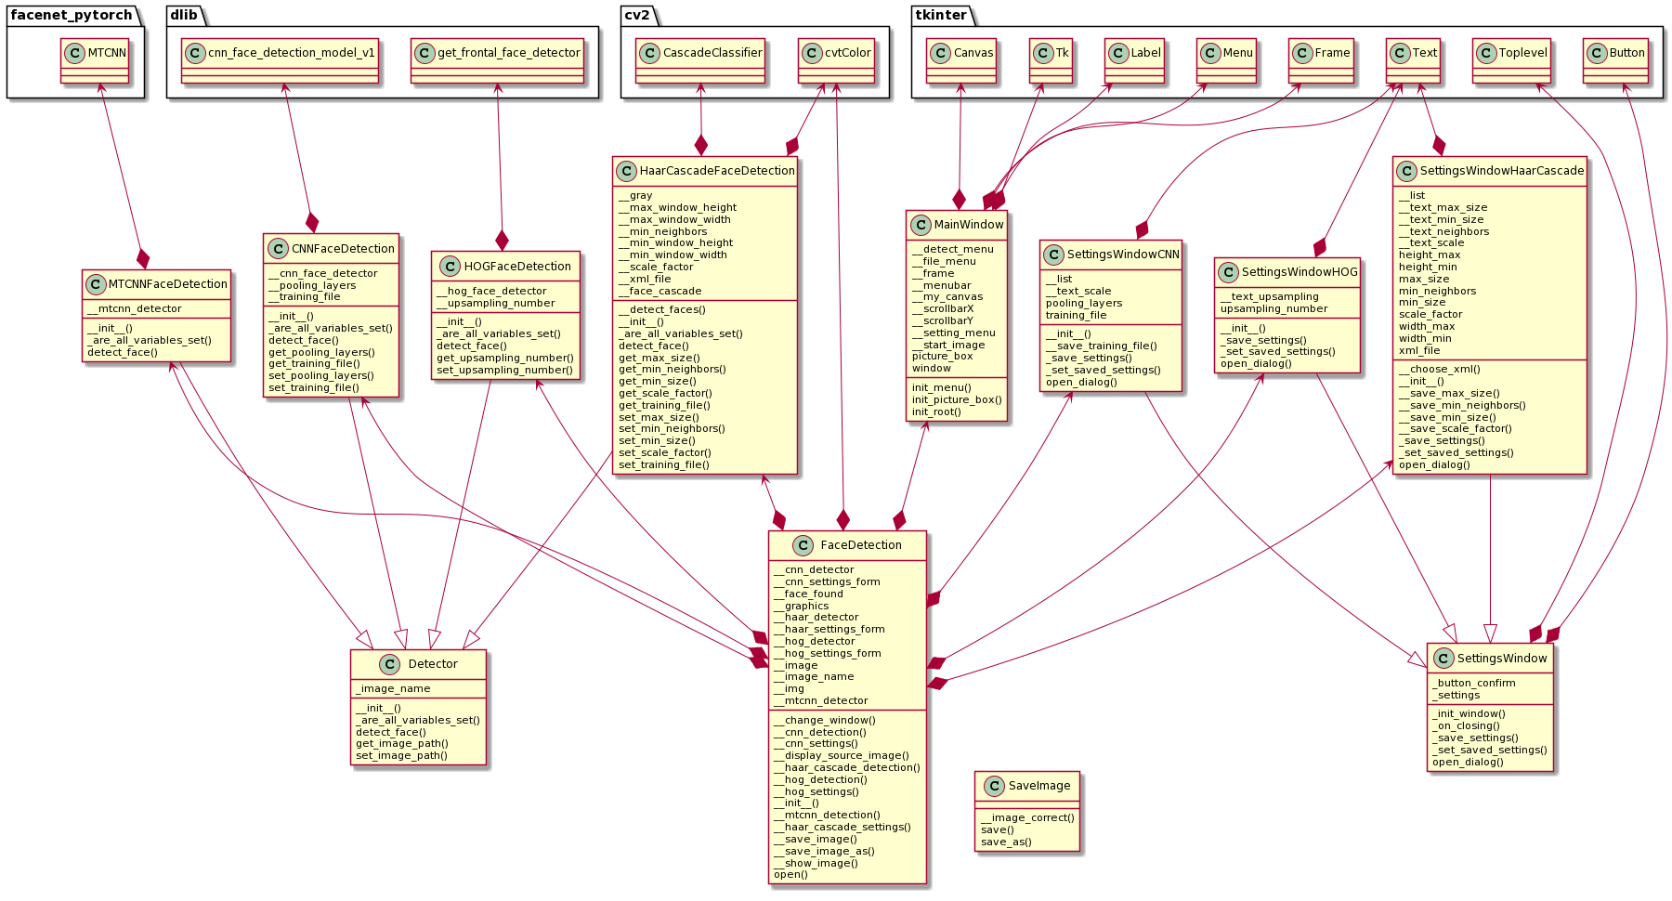

Рисунок 5.1 – Диаграмма классов

Основной класс, *FaceDetection*, объект которого создаётся при запуске программы, управляет всей логикой приложения. Он взаимодействует с классом *MainWindow* (графический интерфейс), откуда получает команды: открыть или сохранить изображение, открыть окно настроек какого-либо метода, обнаружить лица на изображении и вывести результат.

При создании экземпляра класса *FaceDetection*, в конструкторе инициализируется объект класса *MainWindow*, который является главным интерфейсом программы. В нём создаётся окно при помощи библиотеки *Tkinter*, благодаря которому пользователь может воспользоваться функцией поиска лиц на изображении различными методами и сохранить полученный результат.

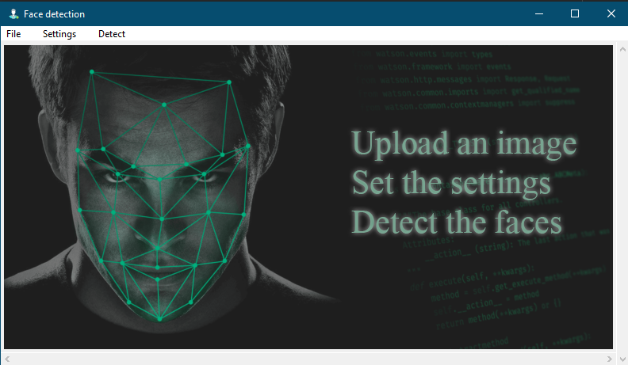

Рисунок 5.2 – Интерфейс приложения

Классы *SettingsWindowHaar*, *SettingsWindowCNN*, *SettingsWindowHOG* – классы окон настроек существующих в приложении методов обнаружения лиц. В них также реализуется графический интерфейс, в котором пользователь может взаимодействовать с настройками представленных методов.

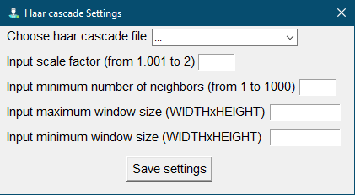

Рисунок 5.3 – Настройки метода Виолы-Джонса

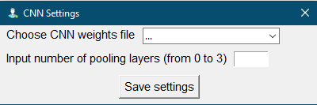

Рисунок 5.4 – Настройки метода CNN

Класс *SettingsWindow* является абстрактным. От него наследуются классы *SettingsWindowHaarCascade*, *SettingsWindowCNN*, *SettingsWindowHOG*. Он содержит все методы и поля, которые являются общими для всех наследников: абстрактные методы, которые необходимо переопределить, и методы и поля уже с реализацией.

*CNNFaceDetection*, *HaarCascadeFaceDetection*, *MTCNNDetection*, *HOGDetection* – классы, функцией которых является поиск лиц на изображении. В них на вход поступают изображение и настройки. При вызове метода *detect_face()* происходит обнаружение лиц при помощи выше представленных библиотек, возвращение из функции изображения с лицами, обведёнными прямоугольниками, и времени, потраченного на поиск лиц.

Класс *Detector* является абстрактным. От него наследуются классы *CNNFaceDetection*, *HaarCascadeFaceDetection*, *MTCNNDetection*, *HOGDetection*. Он содержит все методы и поля, которые являются общими для всех наследников: абстрактные методы, которые необходимо переопределить, и методы и поля уже с реализацией.

Класс *SaveImage* является статическим. Он выполняет функцию сохранения изображения по указанному пути.

## 5.2.2 Работа в разработанном приложении

Для того, чтобы обнаружить лицо на изображении, необходимо:

1. Перейти в меню «File» и нажать на пункт подменю «Open». В результате откроется проводник, в котором нужно будет выбрать изображение.

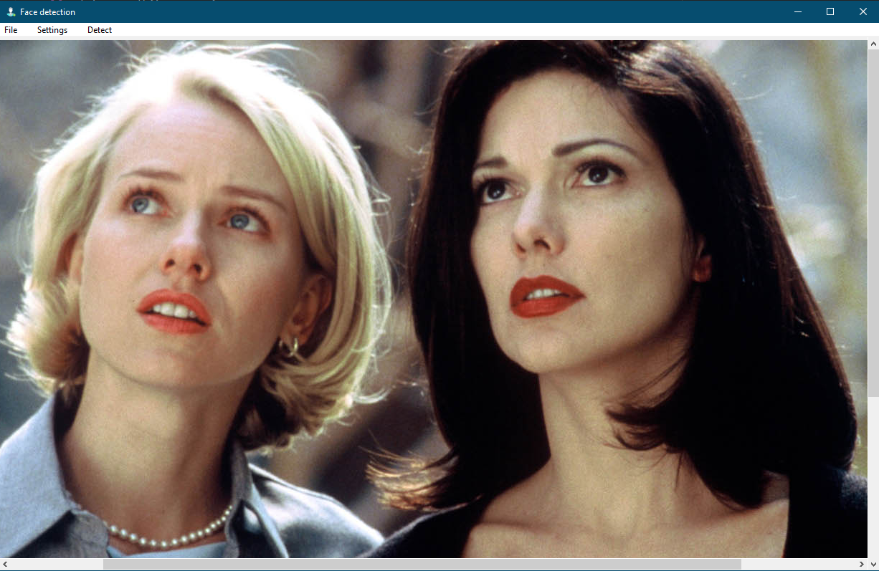

Рисунок 5.5 – Загруженное изображение

При попытке сохранить необработанное (исходное) изображение, пользователю будет выдана ошибка.



Рисунок 5.6 – Загруженное изображение

2. Выбрать, какой метод для поиска лица Вы хотите использовать. После чего нажать на меню «Settings» и выбрать желаемый пункт подменю. В итоге откроется новое окно, в котором Вам необходимо выставить настройки для выбранного метода, после чего нажать на кнопку «Save» (рис. 5.7). При вводе неверных параметров пользователю будут сообщены неверно введённые поля (рис. 5.8). Все корректные данные будут сохранены.

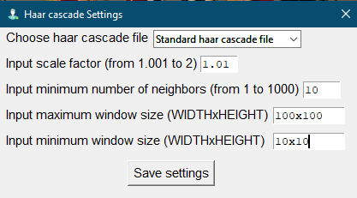

Рисунок 5.7 – Выставление настроек

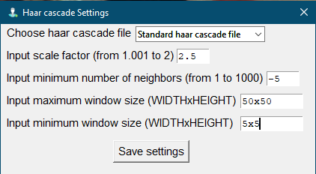

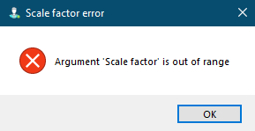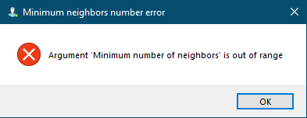

Рисунок 5.8 – Неверно введённые параметры

3. Далее, чтобы получить изображение с найденными на нём лицами, кликните на меню «Detect» и выберете в подменю тот метод, для которого Вы ранее выставляли настройки (для метода MTCNN их выставлять не нужно).

Если пользователь не открывал окно выставления настроек, то ему будет выдана соответствующая ошибка.



Рисунок 5.9 – Ошибка при невыставленных настройках

Если же пользователь ввёл не все настройки, то при попытке воспользоваться методом поиска лиц он получит список недостающих параметров.

4. В результате некоторого ожидания (в зависимости от размера картинки и выставленных Вами настроек метода) в основном окне появится обработанное изображение с лицами, обведёнными красными прямоугольниками, а также сообщение с временем поиска.

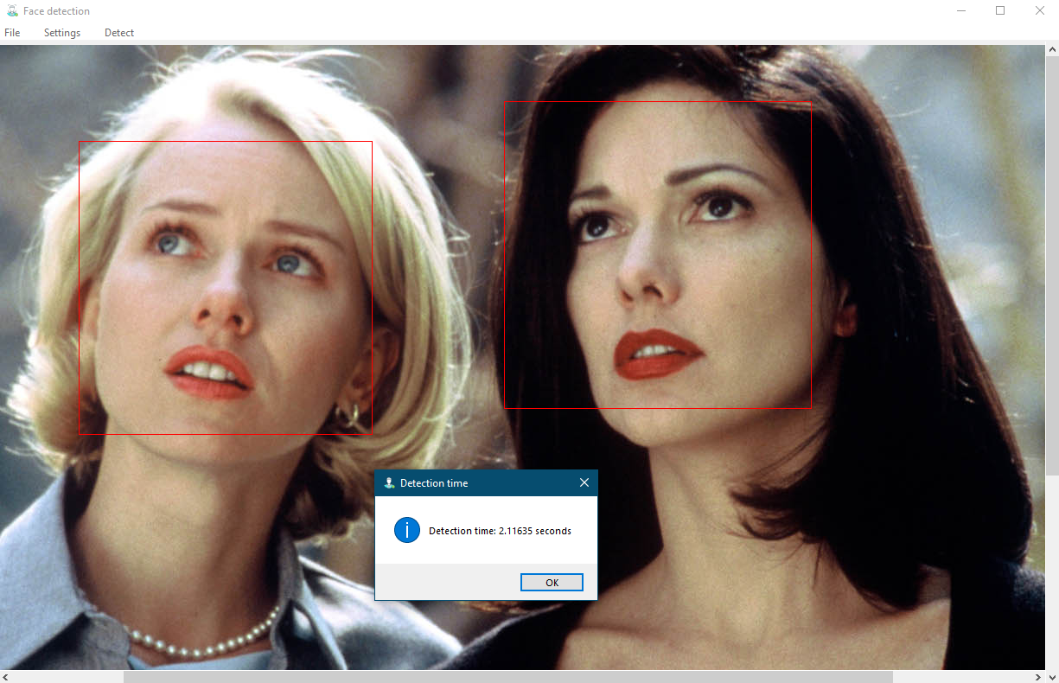

Рисунок 5.10 – Изображение с выделенными лицами

5. Вы можете сохранить полученное изображение на компьютер по пути, которым оно было открыто (в таком случае нажмите «File» → «Save»), или по новому пути (в таком случае нажмите «File» → «Save as»).

5.3 Тестирование разработанного приложения

В данном подразделе мы протестируем методы, представленные в приложении, используя меру $F_{1}$ со следующими показателями [17, p. 14] [16]:

*True/False positives* – верные/ложные обнаружения.

Точность относительно количества ложных обнаружений:

$Precision=\frac{True positives}{True positives+False positives}$, (5.1)

где 0 ≤ *Precision* ≤ 1.

Отклик, или показатель верных обнаружений:

$Recall (or True positives rate)=\frac{True positives}{True positives+False negatives}$, (5.2)

где 0 ≤ *Recall* ≤ 1.

Гармоническое среднее между откликом и точностью:

$F_{1} score=2*\frac{Precision*Recall}{Precision+Recall}$, (5.3)

где 0 ≤ $F_{1}$*score* ≤ 1.

Также при тестировании будем измерять время поиска лица на изображении в секундах, количество потребляемой оперативной памяти и процент использования процессора. Тестирование будет проходить на ПК с процессором AMD Ryzen 5 2600 Six-Core 3.40 GHz, видеокартой NVIDIA GeForce GTX 1050 Ti и 16 ГБ ОЗУ.

Обученные модели для методов были взяты с официальных сайтов разработчиков используемых библиотек:

1) Для метода CNN был использован набор [32] из 6975 изображений размером 250x250 пикселей, содержащий изображения с лицами различных людей в различных позах и изображения без лиц в различном качестве.

2) Для метода MTCNN были использованы набор CASIA-Webface (4530 изображений) и VGGFace2 (4500 изображений) с картинками в различном качестве размером 160x160 пикселей [31], содержащими людей с различным наклоном головы, различное количество человек, фото без людей.

3) Для метода Виолы-Джонса был использован набор Calctech [34] из 7092 изображений размером 304x312 пикселей. Изображения были найдены путём поиска фото людей по часто даваемым именам, они представлены в различном качестве, содержат портретные изображения, изображения с группами людей и другие.

4) Для метода HOG был использован набор [33] из 3000 изображений размером 250x250 пикселей. Данный набор содержит изображения различных людей в профиль и анфас.

Для тестов взято 300 изображений с большой вариацией лиц в различных позах, ни одно из которых не совпадает с каким-либо изображением из тренировочных наборов. Для каждого метода обнаружения лиц были выбраны оптимальные настройки. Результаты представлены на следующем рисунке.

Рисунок 5.11 – Средние значения показателей

Вычислим среднеквадратическое отклонение (*σ*) и медиану (*Me*) приведённых показателей, запишем их в форме $\overline{x}±σ$, где $\overline{x}$– среднее значение показателя.

Таблица 5.1 – Среднеквадратическое отклонение и медиана показателей

|  |  |  |  |  |  |  |
| --- | --- | --- | --- | --- | --- | --- |
| Показатели  Методы | Recall | | Precision | | F1 score | |
| $$\overline{x}±σ$$ | *Me* | $$\overline{x}±σ$$ | *Me* | $$\overline{x}±σ$$ | *Me* |
| MTCNN | 0,804 ± 0,305 | 1,000 | 0,935 ± 0,181 | 1,000 | 0,815 ± 0,283 | 1,000 |
| CNN | 0,709 ± 0,375 | 1,000 | 1,000 ± 0,000 | 1,000 | 0,754 ± 0,350 | 1,000 |
| Viola-Jones | 0,562 ± 0,406 | 0,556 | 0,612 ± 0,414 | 0,750 | 0,510 ± 0,400 | 0,539 |
| HOG | 0,479 ± 0,422 | 0,414 | 0,936 ± 0,204 | 1,000 | 0,525 ± 0,418 | 0,526 |

|  |  |  |  |  |
| --- | --- | --- | --- | --- |
| Показатели  Методы | False positives, шт. | | Время, с. | |
| $$\overline{x}±σ$$ | *Me* | $$\overline{x}±σ$$ | *Me* |
| MTCNN | 0,263 ± 0,633 | 0,000 | 0,324 ± 0,342 | 0,274 |
| CNN | 0,010 ± 0,100 | 0,000 | 235,761 ± 398,176 | 116,173 |
| Viola-Jones | 2,137 ± 3,030 | 1,000 | 4,838 ± 5,299 | 1,559 |
| HOG | 0,203 ± 0,562 | 0,000 | 3,404 ± 6,681 | 1,114 |

|  |  |  |  |  |
| --- | --- | --- | --- | --- |
| Показатели  Методы | Потребление ЦПУ, % | | Потребление ОЗУ, МБ | |
| $$\overline{x}±σ$$ | *Me* | $$\overline{x}±σ$$ | *Me* |
| MTCNN | 10,920 ± 1,934 | 10,800 | 124,818 ± 38,250 | 122,350 |
| CNN | 10,435 ± 2,756 | 10,200 | 3784,809 ± 2251,385 | 3531,450 |
| Viola-Jones | 22,668 ± 7,504 | 21,800 | 488,497 ± 232,909 | 443,100 |
| HOG | 8,029 ± 3,196 | 8,200 | 517,264 ± 265,958 | 527,750 |

Для определения тесноты связи вычислим коэффициент корреляции Пирсона.

Таблица 5.2 – Коэффициенты корреляции Пирсона показателей для методов

|  |  |  |  |  |  |  |  |  |  |  |
| --- | --- | --- | --- | --- | --- | --- | --- | --- | --- | --- |
| MTCNN | Recall | Precision | F1 | Время |  | CNN | Recall | Precision | F1 | Время |
| Recall | 1,00 | 0,12 | 0,9 | -0,04 |  | Recall | 1,00 | - | 0,99 | -0,35 |
| Precision | 0,12 | 1,00 | 0,44 | -0,18 |  | Precision | - | 1,00 | - | - |
| F1 | 0,9 | 0,44 | 1,00 | -0,1 |  | F1 | 0,99 | - | 1,00 | -0,33 |
| Время | -0,04 | -0,18 | -0,1 | 1,001 |  | Время | -0,35 | - | -0,33 | 1,00 |
| Viola-Jones | Recall | Precision | F1 | Время |  | HOG | Recall | Precision | F1 | Время |
| Recall | 1,00 | 0,52 | 0,8 | -0,39 |  | Recall | 1,00 | 0,17 | 0,97 | -0,31 |
| Precision | 0,52 | 1,00 | 0,82 | -0,38 |  | Precision | 0,17 | 1,00 | 0,24 | -0,11 |
| F1 | 0,8 | 0,82 | 1,00 | -0,32 |  | F1 | 0,97 | 0,24 | 1,00 | -0,28 |
| Время | -0,39 | -0,38 | -0,32 | 1,00 |  | Время | -0,31 | -0,11 | -0,28 | 1,00 |

Интерпретация результатов вычисления коэффициента корреляции Пирсона ():

1. → Связь сильная.

2. → Связь средняя.

3. → Связь умеренная.

4. → Связь слабая.

5. → Связь очень слабая.

Метод MTCNN в совокупности по всем показателям является наилучшим среди протестированных. По некоторым показателям он не является лучшим, однако всё это компенсируется высокой скоростью работы, процентом обнаружения лиц на изображении, наименьшим потреблением ОЗУ и средним квадратическим отклонением в подавляющем большинстве показателей. Мера *F1* по большей части зависит от *Recall*, так как значение *Precision* держится постоянно высоким с маленьким отклонением.

Проблемой метода Виола-Джонса является большое количество ложных обнаружений и, следовательно, низкий показатель *Precision*. По показателю *Recall* и затраченного времени относительно других методов он показал средний результат, а потребление ЦПУ имеет самое большое. Показатели среднеквадратического отклонения имеет выше среднего, в результате чего средние значения могут сильно от него отклоняться. *F1 score* в равной степени связан с *Recall* и *Precision* по причине их примерно одинаковых среднего значения и среднеквадратического отклонения. Также имеет умеренную связь между *Recall* и *Precision* с положительным коэффициентом корреляции. Это значит, что при возрастании процента обнаружения лиц на изображении будет уменьшаться количество ложных обнаружений.

Метод HOG имеет самый низкий показатель *Recall*, однако благодаря высокому значению *Precision*, по показателю *F1 score* он имеет не такой плохой результат (метод Виолы-Джонса из-за большого количества ложных обнаружений показал себя хуже). Также в его достоинства можно добавить наименьший процент использования процессора и второе место по средней скорости поиска лиц на изображении. Так же, как и метод Виолы-Джонса, имеет среднее значения потребления оперативной памяти. Точностная мера *F1* больше связана с показателем *Recall*, чем с *Precision*, так как количество ложных обнаружений мало.

Безусловно лучшим методом в точности относительно ложных обнаружений является метод CNN. За все проведённые тесты он ни разу не получил ложного обнаружения лица. За счёт высоких показателей *Precision* и *Recall*, данный метод по показателю *F1 score* идёт сразу на MTCNN. Однако за отсутствие ложных обнаружений пришлось расплачиваться большим временем выполнения и высоким потреблением оперативной памяти с большим среднеквадратическим отклонением этих показателей. В данном методе показатель *Precision* никак не связан с другими, так как во всех тестах имеет значение 1. А поэтому мера *F1* зависит только от *Recall*.

5.4 Выводы по разделу

В данном разделе были выполнены задачи разработки и описания приложения для обнаружения лиц на изображениях и тестирования присутствующих в нём методов. Была описана структура, программная реализация созданного приложения и его интерфейс. В приложении присутствуют 4 метода: MTCNN, CNN, Viola-Jones, HOG, которые были сравнены между собой по точности, проценту обнаружения лиц на изображении, скорости и потребляемым ресурсам компьютера. Наилучшим из них по результатам тестирования оказался MTCNN.

# Заключение

В ходе курсового проекта были рассмотрены подходы к обнаружению лиц на изображении, благодаря чему была сформировано представление об этой сфере исследования.

Для ознакомления с существующими приложениями был проведён обзор программных аналогов, выявлены и сравнены их функционал, точность и графический интерфейс.

Перед разработкой собственного приложения были найдены и описаны программные библиотеки, которые будут применяться в дальнейшем. Были выбраны OpenCV, Dlib и FaceNet-Pytorch.

Для всех выбранных для использования методов были составлены математические модели, чтобы понимать, как они работают и попробовать предсказать их поведение в различных условиях.

На основе всех проведённых исследований была разработана программа для поиска лиц на изображениях на языке Python, приведена её структура: диаграмма классов и описание работы классов, был описан её графический интерфейс и проведён показ работы на примере изображения.

В конечном итоге все присутствующие в приложении методы были сравнены, выявлены их сильные и слабые стороны и определён наилучший: метод многозадачной свёрточной нейронной сети, который имеет точность в 81,5 %, среднее время в 0,3237 с. и наименьшее потребление ресурсов компьютера. Свёрточная нейронная сеть показала наилучшие результаты по показателю количества ложных обнаружений, не получив ни одного за все тесты. HOG – метод со средними показателями: достаточно быстрая работа, хорошие показатели точности, наименьшее потребление ЦПУ. Худшим оказался метод Виолы-Джонса по причине большого количества ложных обнаружений лиц и высокого потребления ЦПУ.

Таким образом, все задачи, поставленные во введении, были выполнены, а цель достигнута.

# Библиографический список

1. International Conference on Inventive Systems and Control, Nov. 29th – Dec. 1st, 2017: A survey of face detection algorithms / A. Srivastava, S. Mane, A. Shah, N. Shrivastava, B. Thakare. – Seoul, 2017 – 4 p.

2. IECON 2015 – 41st Annual Conference of the IEEE Industrial Electronics Society, Nov. 9th – Nov. 12th, 2015: Face detection and recognition application for Android / M. Chillaron, L. Dunai, G. P. Fajarnes. – Yokohama, 2015 – 5 p.

3. Zafeiriou, S. A Survey on Face Detection in the wild: past, present and future / S. Zafeiriou, C. Zhang, Z. Zhang // CVIU – 2015. – Vol. 138. – pp. 1-24.

4. Hjelmas, E. Face Detection: A Survey / E. Hjelmas, B. K. Low // CVIU – 2001. – Vol. 83. – pp. 236-274.

5. Мищенкова, Е. С. Сравнительный анализ алгоритмов распознавания лиц / Е. С. Мищенкова // Вестник ВолГУ. – 2013. – Сер. 9, вып. 11. – сс. 74-76.

6. Yang, M. Face Detection and Gesture Recognition for Human-Computer Interaction / M. Yang, N. Ahuja. – New York: Springer Science+Business Media, 2001. – 182 p.

7. Liu, H. Face Detection and Recognition on Mobile Devices / H. Liu. – Waltham: Elsevier Inc., 2015. – 38 p.

8. Wojcik, W. Face Recognition: Issues, Methods and Alternative Applications / W. Wojcik, K. Gromaszek // InTech – 2016. – pp. 7-28.

9. IEEE Conference on Computer Vision and Pattern Recognition, Dec. 8th – 14th, 2001: Rapid Object Detection Using Boosted Cascade of Simple Features / P. Viola, M. Jones. – Kauai, 2001 – pp. 511-518.

10. Datta, A. Face Detection and Recognition: Theory and Practice / A. Datta, M. Datta, P.K. Banerjee. – Boca Raton: Taylor & Francis Group, 2016. – 325 p.

11. Rizvi, Q. M. A Review on Face Detection Methods / Q. M. Rizvi – Electronic article. – 2011. – Article access mode: <https://www.researchgate.net/publication/257338580_A_Review_on_Face_Detection_Methods> (accessed 15 March, 2021).

12. Эрман, Е. А. Метод обнаружения лиц на изображении с использованием комбинации метода Виолы-Джонса и алгоритмов определения цвета кожи / Е. А. Эрман, М. Гомаа Мохаммед // Вестник АГТУ. – 2015. – №1. – сс. 49-55.

13. Enriquez, K. Faster face detection using Convolutional Neural Networks & the Viola-Jones algorithm / K. Enriquez // California State University – 2018. – pp. 1-6.

14. Kim, P. Convolutional Neural Network. In: MATLAB Deep Learning / P. Kim. – Berkely: Apress, 2017. – pp 121-147.

15. Rowley, H. A. Neural Network-Based Face Detection / H. A. Rowley, S. Baluja, T. Kanade // IEEE Transactions on Pattern Analysis and Machine Intelligence – 1998. – Vol. 20, No. 1 – pp. 23-38.

16. Fawcett, T. An Introduction to ROC analysis / T. Fawcett // Pattern Recognition Letters – 2006. – Vol. 27, Issue 8 – pp. 861-874.

17. Chicco, D. The advantages of the Matthews correlation coefficient (MCC) over F1 score and accuracy in binary classification evaluation / D. Chicco, J. Jurman // BMC Genomics – 2020. – Article number: 6 – pp. 1-13.

18. Zhang, K. Joint Face Detection and Alignment Using Multitask Cascaded Convolutional Networks / K. Zhang, Z. Zhang, Z. Li, Y. Qiao // IEEE Signal Processing Letters – 2016. – Vol. 23, No. 10 – pp. 1499-1503.

19. IEEE Computer Society Conference on Computer Vision and Pattern Recognition, June 20th – June 25th, 2005: Histogram of Oriented Gradients for Human Detection / N. Dalal, B. Triggs. – San Diego, 2005 – 8 p.

20. Burges, C. A Tutorial on Support Vector Machines for Pattern Recognition / C. Burges // Data Mining and Knowledge Discovery – 1998. – Vol. 2 – pp. 121-167.

21. Deep Vision AI [Electronic resource]. URL: [www.deepvisionai.com](http://www.deepvisionai.com) (accessed 7 March, 2021).

22. Amazon Rekognition [Electronic resource]. URL: <https://aws.amazon.com/rekognition> (accessed 7 March, 2021).

23. Face++ [Electronic resource]. URL: <https://www.faceplusplus.com> (accessed 7 March, 2021).

24. Schroff F. FaceNet: A Unified Embedding for Face Recognition and Clustering / F. Schroff, D. Kalenichenko, J. Philbin – Electronic article. – 2015. – Access mode: <https://arxiv.org/pdf/1503.03832.pdf> (accessed 7 March, 2021).

25. Kairos [Electronic resource]. URL: <https://www.kairos.com> (accessed 7 March, 2021).

26. OpenCV [Electronic resource]. URL: <https://opencv.org> (accessed 19 March, 2021).

27. EmguCV [Electronic resource]. URL: <https://www.emgu.com> (accessed 19 March, 2021).

28. FaceRecognitionDotNet [Electronic resource]. URL: <https://github.com/takuya-takeuchi/FaceRecognitionDotNet> (accessed 19 March, 2021).

29. Dlib [Electronic resource]. URL: <http://dlib.net> (accessed 19 March, 2021).

30. Libfacedetection [Electronic resource]. URL: <https://github.com/ShiqiYu/libfacedetection> (accessed 19 March, 2021).

31. FaceNet-Pytorch [Electronic resource]. URL: <https://github.com/timesler/facenet-pytorch> (accessed 19 March, 2021).

32. King, D. Easily Create High Quality Object Detectors with Deep Learning [Electronis resource] / D. King. – 2016. – <http://blog.dlib.net/2016/10/easily-create-high-quality-object.html>.

33. King, D. Dlib 18.6 released: Make your own object detector! [Electronis resource] / D. King. – 2014. – <http://blog.dlib.net/2014/02/dlib-186-released-make-your-own-object.html>.

34. Caltech 10, 000 Web Faces [Electronic resource]. URL: http://www.vision.caltech.edu/Image_Datasets/Caltech_10K_WebFaces.

# Приложения

Приложение А

**Главный класс FaceDetection**

*# основной класс, управляющий программой*class FaceDetection:  
 def __init__(self):  
 *# создание основного окна* self.__graphics = MainWindow()  
 *# объявление переменных изображений, форм и детекторов* self.__image = tkinter.NONE  
 self.__img = self.__image_name = self.__cnn_settings_form = self.__hog_settings_form = \  
 self.__haar_settings_form = self.__haar_detector = self.__cnn_detector = self.__hog_detector = \  
 self.__mtcnn_detector = None  
 self.__face_found = False  
  
 *# инициализация интерфейса* def open(self):  
 self.__graphics.init_root()  
 *# передача методов как параметров для установки обработчиков события нажатия на пункты меню* self.__graphics.init_menu(self.__display_source_image, self.__save_image, self.__save_image_as,  
 self.__haar_cascade_settings, self.__cnn_settings, self.__hog_settings,  
 self.__haar_cascade_detection, self.__cnn_detection, self.__hog_detection,  
 self.__mtcnn_detection)  
 self.__graphics.init_picture_box()  
 self.__graphics.window.mainloop()  
  
 *# обработчик события нажатия на кнопку "Haar cascade detection"* def __haar_cascade_detection(self):  
 *# если форма настроек не была открыта* if self.__haar_settings_form == None:  
 messagebox.showerror(**"Settings error"**, **"Settings are not set"**)  
 else:  
 *# передача сохранённых настроек метода* self.__haar_detector = HaarCascadeFaceDetection(self.__image_name, self.__haar_settings_form.xml_file,  
 self.__haar_settings_form.scale_factor,  
 self.__haar_settings_form.min_neighbors,  
 self.__haar_settings_form.width_min,  
 self.__haar_settings_form.height_min,  
 self.__haar_settings_form.width_max,  
 self.__haar_settings_form.height_max)  
 *# метод обнаружения лиц (возвращает обработанное изображение и время выполнения)* self.__img, exec_time = self.__haar_detector.detect_face()  
 if type(self.__img) is numpy.ndarray:  
 *# вывод изображения с обнаруженными лицами на основное окно  
 # преобразование цвета* self.__img = cv2.cvtColor(self.__img, cv2.COLOR_BGR2RGB)  
 self.__show_image()  
 messagebox.showinfo(**"Detection time"**, **f"Detection time:** {round(exec_time, 6)} **seconds"**)  
  
 *# обработчик события нажатия на кнопку "CNN detection"* def __cnn_detection(self):  
 *# если форма настроек не была открыта* if self.__cnn_settings_form == None:  
 messagebox.showerror(**"Settings error"**, **"Settings are not set"**)  
 else:  
 *# передача сохранённых настроек метода* self.__cnn_detector = CNNFaceDetection(self.__image_name, self.__cnn_settings_form.training_file,  
 self.__cnn_settings_form.pooling_layers)  
 self.__img, exec_time = self.__cnn_detector.detect_face()  
 if type(self.__img) is numpy.ndarray:  
 *# вывод изображения с обнаруженными лицами на основное окно* self.__show_image()  
 messagebox.showinfo(**"Detection time"**, **f"Detection time:** {round(exec_time, 6)} **seconds"**)  
  
 *# обработчик события нажатия на кнопку "HOG detection"* def __hog_detection(self):  
 *# если форма настроек не была открыта* if self.__hog_settings_form == None:  
 messagebox.showerror(**"Settings error"**, **"Settings are not set"**)  
 else:  
 *# передача сохранённых настроек метода* self.__hog_detector = HOGFaceDetection(self.__image_name, self.__hog_settings_form.upsampling_number)  
 self.__img, exec_time = self.__hog_detector.detect_face()  
 if type(self.__img) is numpy.ndarray:  
 *# вывод изображения с обнаруженными лицами на основное окно* self.__show_image()  
 messagebox.showinfo(**"Detection time"**, **f"Detection time:** {round(exec_time, 6)} **seconds"**)  
  
 *# обработчик события нажатия на кнопку "MTCNN detection"* def __mtcnn_detection(self):  
 self.__mtcnn_detector = MTCNNFaceDetection(self.__image_name)  
 self.__img, exec_time = self.__mtcnn_detector.detect_face()  
 if type(self.__img) is numpy.ndarray:  
 *# вывод изображения с обнаруженными лицами на основное окно* self.__show_image()  
 messagebox.showinfo(**"Detection time"**, **f"Detection time:** {round(exec_time, 6)} **seconds"**)  
  
 *# вывести изображение с обнаруженными лицами* def __show_image(self):  
 if self.__img.size != 0:  
 self.__face_found = True  
 *# преобразование изображения в PhotoImage* self.__image = ImageTk.PhotoImage(Image.fromarray(self.__img))  
 *# сохранение изображения в picture_box* self.__graphics.picture_box.configure(image=self.__image)  
 self.__graphics.picture_box.image = self.__image  
  
 *# вывести загруженное пользователем изображение (обработчик события нажатия на кнопку "Open")* def __display_source_image(self):  
 image_name = filedialog.askopenfilename(filetypes=[(**'.jpg files'**, **'*.jpg'**), (**'.png files'**, **'*.png'**)])  
 if image_name:  
 self.__image_name = image_name  
 self.__image = Image.open(self.__image_name)  
 self.__change_window()  
 self.__image = ImageTk.PhotoImage(self.__image)  
 self.__graphics.picture_box.configure(image=self.__image)  
 self.__graphics.picture_box.image = self.__image  
  
 *# изменить размеры окна и picture_box'а под новое изображение* def __change_window(self):  
 img_width, img_height = self.__image.size  
 *# изменение размеров picture_box* self.__graphics.picture_box.config(width=img_width)  
 self.__graphics.picture_box.config(height=img_height)  
 *# если изображение не входит на экран* if img_width > self.__graphics.window.winfo_screenwidth() - 40:  
 img_width = self.__graphics.window.winfo_screenwidth() - 40  
 if img_height > self.__graphics.window.winfo_screenheight() - 120:  
 img_height = self.__graphics.window.winfo_screenheight() - 120  
 r = (self.__graphics.window.winfo_screenwidth() - 20 - (img_width + 25)) / 2  
 t = (self.__graphics.window.winfo_screenheight() - 90 - (img_height + 25)) / 2  
 *# изменение размеров окна* self.__graphics.window.wm_geometry(**"+%d+%d"** % (r, t))  
 self.__graphics.window.geometry(**'{}x{}'**.format(img_width + 25, img_height + 25))  
  
 *# сохранение изображения по указанному пути* def __save_image_as(self):  
 SaveImage.save_as(self.__image_name, self.__img, self.__face_found)  
  
 *# сохранение изображения по существующему пути* def __save_image(self):  
 SaveImage.save(self.__image_name, self.__img, self.__face_found)  
  
 *# обработчик события нажатия на кнопку "Haar cascade settings", открывает окно настроек* def __haar_cascade_settings(self):  
 *# если окно ещё не создано, то создать его* if self.__haar_settings_form == None:  
 self.__haar_settings_form = SettingsWindowHaarCascade()  
 *# открыть окно настроек поверх основного окна* self.__haar_settings_form.open_dialog(self.__graphics.window)  
  
 *# обработчик события нажатия на кнопку "CNN settings", открывает окно настроек* def __cnn_settings(self):  
 *# если окно ещё не создано, то создать его* if self.__cnn_settings_form == None:  
 self.__cnn_settings_form = SettingsWindowCNN()  
 self.__cnn_settings_form.open_dialog(self.__graphics.window)  
  
 *# обработчик события нажатия на кнопку "HOG settings", открывает окно настроек* def __hog_settings(self):  
 *# если окно ещё не создано, то создать его* if self.__hog_settings_form == None:  
 self.__hog_settings_form = SettingsWindowHOG()  
 self.__hog_settings_form.open_dialog(self.__graphics.window)

Приложение Б

**Класс окна настроек на примере SettingsWindowCNN**

*# класс, создающий и управляющий окном настроек для метода CNN*class SettingsWindowCNN(SettingsWindow):  
 def __init__(self, training_file=None, pooling_layers=None):  
 self.training_file = training_file  
 self.pooling_layers = pooling_layers  
  
 *# создание окна* def open_dialog(self, root):  
 super()._init_window()  
 *# событие на закрытие окна* self._settings.protocol(**"WM_DELETE_WINDOW"**, super()._on_closing)  
 self._settings.geometry(**"400x100"**)  
 self._settings.title(**"CNN Settings"**)  
 r = (self._settings.winfo_screenwidth() - 400) / 2  
 t = (self._settings.winfo_screenheight() - 100) / 2  
 self._settings.wm_geometry(**"+%d+%d"** % (r, t))  
 self._settings.resizable(width=False, height=False)  
  
 tkinter.Label(self._settings, text=**"Choose CNN weights file"**, font=**"Arial 11"**).place(x=5, y=0)  
  
 self.__list = ttk.Combobox(self._settings, value=(**"..."**, **"Standard CNN file"**, **"Choose .dat from computer..."**),  
 width=25)  
 *# установка обработчика события* self.__list.bind(**"<<ComboboxSelected>>"**, self.__save_training_file)  
 self.__list.current(0)  
 self.__list.place(x=180, y=3)  
  
 tkinter.Label(self._settings, text=**"Input number of pooling layers (from 0 to 3)"**, font=**"Arial 11"**).place(x=5,  
 y=30)  
 self.__text_scale = tkinter.Text(self._settings, width=5, height=1)  
 self.__text_scale.place(x=295, y=33)  
  
 self._button_confirm.place(x=150, y=63)  
  
 self._set_saved_settings()  
  
 self._settings.transient(root)  
 self._settings.grab_set()  
 self._settings.mainloop()  
  
 *# обработчик события выбора из списка комбобокса* def __save_training_file(self, event):  
 *# выбор файла с компьютера* if self.__list.current() == 2:  
 training_file = filedialog.askopenfilename(filetypes=[(**'.dat files'**, **'*.dat'**)])  
 if training_file:  
 self.training_file = training_file  
 *# выбор стандартного файла* elif self.__list.current() == 1:  
 if os.path.exists(**"Training_files**\\**mmod_human_face_detector.dat"**):  
 self.training_file = **"Training_files**\\**mmod_human_face_detector.dat"** else:  
 messagebox.showerror(**"File not found"**,  
 **f"File** \'{str(pathlib.Path.cwd())}\\**Training_files"  
 f"**\\**mmod_human_face_detector.dat**\' **hasn't been found"**)  
  
 *# выставление сохранённых настроек, оставшихся с прошлого открытия окна* def _set_saved_settings(self):  
 if not self.training_file:  
 self.__list.current(0)  
 elif self.training_file == **"Training_files**\\**mmod_human_face_detector.dat"**:  
 self.__list.current(1)  
 else:  
 self.__list.current(2)  
  
 if self.pooling_layers != None:  
 self.__text_scale.insert(1.0, str(self.pooling_layers))  
  
 *# сохранение настроек* def _save_settings(self):  
 try:  
 *# если pooling_layers - целое число* self.pooling_layers = int(self.__text_scale.get(**"1.0"**, tkinter.END))  
 if self.pooling_layers < 0 or self.pooling_layers > 3:  
 messagebox.showerror(**"Pooling layers error"**, **"Argument** \'**Pooling layers**\' **is out of range"**)  
 self.pooling_layers = None  
 else:  
 messagebox.showinfo(**"Settings save"**,  
 **"Settings are saved successfully**\n**You may close settings window or make changes"**)  
 except:  
 messagebox.showerror(**"Pooling layers error"**, **"Incorrect pooling layers input"**)  
 self.pooling_layers = None

Приложение В

**Класс для поиска лиц на изображении на примере CNNFaceDetection**

*# класс для обнаружения лиц методом CNN*class CNNFaceDetection(Detector):  
 def __init__(self, image_name, training_file, pooling_layers):  
 super().__init__(image_name)  
 self.__training_file = self.__pooling_layers = None  
 *# установка входных параметров через сеттеры* self.set_training_file(training_file)  
 self.set_pooling_layers(pooling_layers)  
 super().set_image_path(image_name)  
  
 *# обнаруживает лица на изображении* def detect_face(self):  
 img = None  
 end = start = 0  
 if self._are_all_variables_set():  
 *# загрузка изображения* img = dlib.load_rgb_image(self._image_name)  
 self.__cnn_face_detector = dlib.cnn_face_detection_model_v1(self.__training_file)  
 *# замер времени выполнения алгоритма* start = time.time()  
 faces = self.__cnn_face_detector(img, self.__pooling_layers)  
 end = time.time()  
 for face in faces:  
 *# координаты прямоугольников, их ширина и высота* x = face.rect.left()  
 y = face.rect.top()  
 w = face.rect.right() - x  
 h = face.rect.bottom() - y  
  
 *# рисует прямоугольники вокруг лиц* cv2.rectangle(img, (x, y), (x + w, y + h), (255, 0, 0), 1)  
 else:  
 messagebox.showerror(**"Settings error"**, **"Detection is not available due to settings"**)  
 return img, end - start  
  
 def set_training_file(self, file):  
 if os.path.exists(str(file)):  
 self.__training_file = file  
 else:  
 messagebox.showerror(**"File error"**, **"Training file is not uploaded"**)  
  
 def get_training_file(self):  
 return self.__training_file  
  
 def set_pooling_layers(self, pooling_layers):  
 if type(pooling_layers) is int:  
 if 0 <= pooling_layers <= 3:  
 self.__pooling_layers = pooling_layers  
 else:  
 messagebox.showerror(**"Value error"**, **"Variable** \'**pooling_layers**\' **is out of range"**)  
 else:  
 messagebox.showerror(**"Type error"**, **"Variable** \'**pooling_layers**\' **must be int"**)  
  
 def get_pooling_layers(self):  
 return self.__pooling_layers  
  
 def _are_all_variables_set(self):  
 return self._image_name and self.__pooling_layers != None and self.__training_file